В файле docker-compose.yaml пропишем настройки контейнера с БД и двух контейнеров с сервисом.

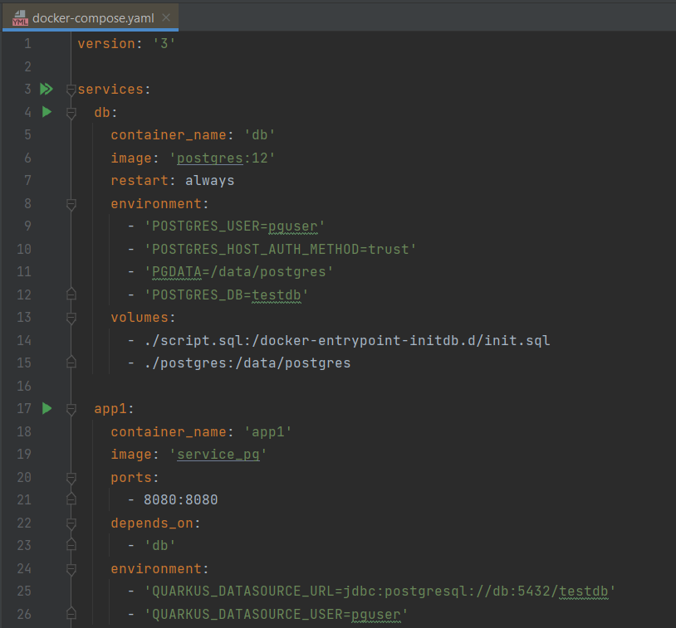

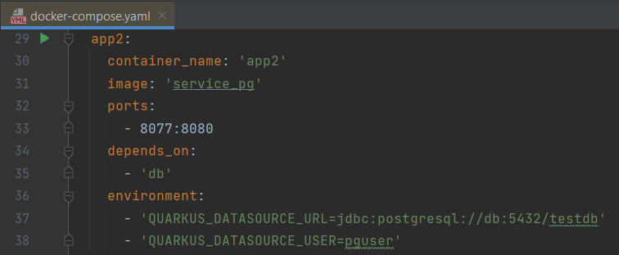

А также пропишем настройки конфигурации для nginx и consul.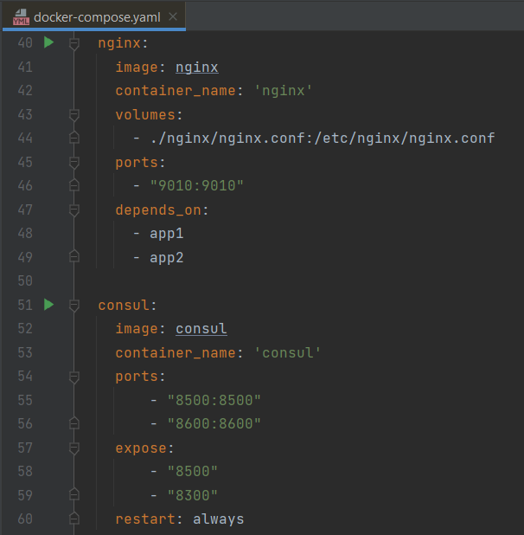

Несколько раз пошлем GET-запрос: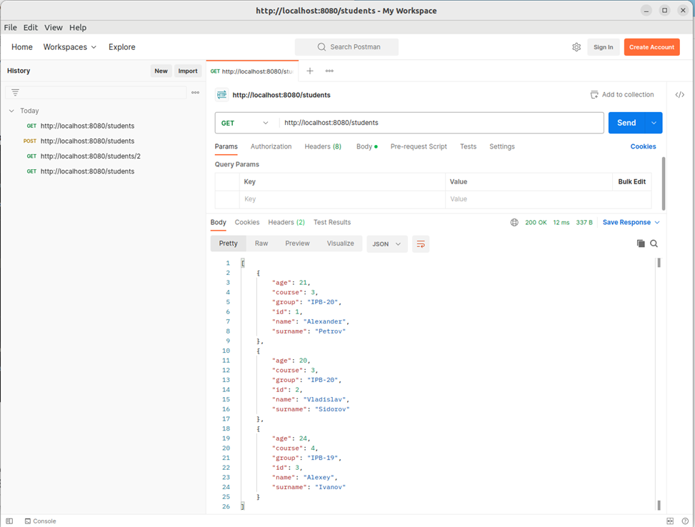

Обращение происходит к разным сервисам поочередно. Работа балансировщика nginx: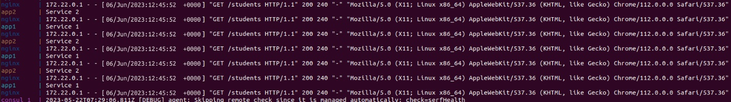

Работа consul: